Franz Schubert raconte la Truite

Un spectacle musical tout public présenté par l’Ensemble Fa7

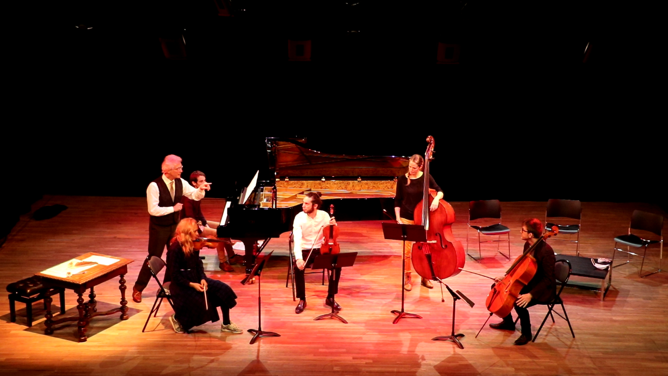

Franz Peter Schubert (1797 - 1828), Quintette en la majeur, D. 667 « La Truite »
Violon, alto, violoncelle, contrebasse et piano

Quelle personnalité artistique du passé, mieux que celle de Schubert, pouvait nous convaincre que la musique classique peut toujours nous concerner, nous émouvoir, aiguiser notre écoute de la musique, nous inviter au plaisir musical ?
Issu d’un milieu modeste, revendiquant le statut de créateur autonome quand ses prédécesseurs dépendaient encore du mécénat, il est pour nous, assurément, un très bon guide.

Le jeune Schubert écrivit le quintette pour piano et cordes « La Truite » en 1819 à la demande du violoncelliste amateur Sylvestre Paumgartner. La commande demandait le réemploi du lied La Truite qu’il avait composé deux ans plus tôt et qui connut un grand succès. En vacances à Steyr (Autriche), Schubert connaît un moment de bonheur entouré d’amis passionnés de musique.

C’est cette atmosphère conviviale que nous souhaitons faire revivre au spectateur. Schubert raconte, évoque et chante la Truite, écoute ses amis lui jouer des musiques qu’il a composées et compose avec nous ses célèbres variations.

Évoquer l’atmosphère musicale de l’époque, faire connaissance avec la vie et la musique de Schubert, présenter les quatre membres de la famille des instruments à cordes, affiner l’écoute de la construction musicale : notre propos est aussi pédagogique, mais sans en avoir l’air !

Les publics
La durée et le contenu peut être adapté en fonction du public accueilli : plus développé sur la vie de Schubert pour un public mixte ou plus âgé (adultes et collégiens), plus sensible et condensé pour les enfants plus jeunes.

Eric Wetzel, conception, récitant
Marina Gromova, violon
Valentin Wetzel, alto
Ladislav Szathmary, violoncelle
Véronique Robert, contrebasse
Simon Ogier, piano

Programme Musical
Extraits de :
Sonate en La M pour piano
Sonate Arpeggione
Lied Litanei (transcription pour contrebasse)
Sonatine pour violon n°3
Variations du quintette

Durée 45mn à 55mn environ suivant les versions et les publics.

Technique
Piano accordé
4 chaises, 4 pupitres
1 petite table, 1 fauteuil

Le spectacle peut aussi bien être joué dans une salle de spectacle avec lumière que dans un préau d’école. Dans ce cas un bon piano électrique est accepté.

Contact
Ensemble Fa7, Sylvain Frydman, Eric Wetzel, directeurs artistiques
Tel : 06 71 13 61 05
Mèl : contact@ensemblefa7.com

